EnterpriseSocialDebt - Technical Service Specifications

Revision History
Version | Date | Description | Auteur(s)
0.1 | 22/04/2015 | Initial version | Toon Teugels
0.2 | 03/07/2015 | Reviewed by Batch Team | Toon Teugels
0.3 | 09/07/2015 | Reviewed by Peter Van Den Bosch | Toon Teugels
0.4 | 30/10/2015 | Processed remarks of Patrick Vanacker (RSZ) | Toon Teugels
0.5 | 13/07/2017 | Add link for legal context information file | CM
0.6 | 24/11/2017 | Add legalContextONSS (legalContextInformation) in schemas | CM
0.7 | 02/05/2018 | Add new return code ESD00006 | CM
1.0 | 14/06/2018 | Add Telemark as customer | CG
1.1 | 09/07/2018 | Add legalContext used by Telemark | CG
1.2 | 03/08/2018 | Update : return codes mapping | CG
Authors :
- Maxime Doyen
- Choukri Groenveldt (CG)
- Toon Teugels
- Christian Mendes (CM)

Documents connexes
Document | Auteur(s)
- EnterpriseSocialDebt_PID.docx | Alcatraz Team
- Beschrijving batchuitwisselingen “Set van berichten” (‘LDM’)  https://www.ksz-bcss.fgov.be/binaries/documentation/nl/documentation/general/10soa_lotdemessages_nl.pdf  - Structuur voucherbestand  http://www.bcss.fgov.be/binaries/documentation/nl/documentation/general/lotpackagevoucher_20090716.xsd | KSZ
- Beschrijving dienstgeoriënteerde architectuur van KSZ  https://www.ksz.fgov.be/nl/bcss/page/content/websites/belgium/services/docutheque/soa/AOS.html | KSZ
- Lijst met acties om toegang te krijgen tot webservices-platform KSZ en de verbinding te testen.  https://www.ksz.fgov.be/nl/bcss/page/content/websites/belgium/services/docutheque/soa/AOS_accesInfrastructure.html | KSZ
- Algemene documentatie over de berichtdefinities van KSZ  https://www.ksz.fgov.be/binaries/documentation/nl/documentation/general/cbss_service_definition_nl.pdf | KSZ
Distribution
Révision | Destinataire(s) | Date
1.0
Validation
Révision |  | Organisation | Remarques | Responsable | Date

Table des matières
Objectif du document 5
Aperçu du service 5
Contexte 5
Description des données échangées 5
Déroulement général 6
Diagramme de collaboration 6
Diagramme d'activités 7
Spécifications non fonctionnelles 9
Protocole du service 9
Web service 10
Résumé du service web 10
Description des messages échangés (Clients <-> BCSS) 11
WSDL/XSD 11
Service web 12
Batch 18
Partie commune à la réponse online et batch 20
Disponibilité et performance 29
Volume 29
Performance 29
Consultations service web 29
Consultations Batch 29
Disponibilité 30
Open Issues 30
Closed Issues 30
Annexes 31
Contextes légaux 31
Autorisation du paramètre mode par partenaire 32
Informations techniques relatives au batch 33
Contenu voucher 33
Echange de fichiers 34
Fréquence des messages batch 36
Description des messages BCSS <-> ONSS 37
Service web 37
Status codes EnterpriseSocialDebt 41
Status Types in online response 41
Status codes in online response 41
Code d’erreur du service online 42
Status Types in batch response 43
Status codes in batch response 43

Objectif du document
Le présent document décrit l'échange de données entre l'ONSS, la BCSS et les différents clients dans le cadre de la consultation de données relatives aux dettes sociales d'entreprises. Le document spécifie tant les données échangées que les spécifications techniques du service. Ce service est fourni par la BCSS en collaboration avec l'ONSS, la BCED et FEDIct.

Aperçu du service

Contexte
L'objectif de ce service est de consulter des informations relatives aux dettes sociales d'entreprises auprès de l'ONSS et de transmettre ces informations à la partie demanderesse. Le service se compose d'un flux de consultation entre les clients, la BCSS et l'ONSS.

Description des données échangées
Les données envoyées sont des données relatives aux dettes sociales d'entreprises. Ces données contiennent l'indication selon laquelle l'entreprise interrogée a des dettes sociales. Si l'entreprise a des dettes, les données contiennent aussi des informations relatives à la quantité de dettes. En font éventuellement partie des données relatives à un plan d'apurement des dettes. Outre des données relatives aux dettes sociales, sont aussi transmises des données de base telles les coordonnées d'une personne de contact à l'ONSS et les données (de contact) de l'employeur concernant lequel la consultation a été réalisée.

Déroulement général
- Le client envoie une requête à l’intégrateur de services (BCED, FedIct)

- Les intégrateurs envoient, au nom du client, une requête en ligne à la BCSS dans le but de consulter des données d'une entreprise en rapport avec ses dettes sociales.

- La BCSS envoie une requête en ligne à l'ONSS afin de consulter des données relatives aux dettes sociales d'une entreprise.

- L’ONSS répondra toujours en ligne. Selon le mode utilisé par le client le fournisseur enverra soit toutes les données métiers demandées en ligne, soit les enverra de manière asynchrone via batch. Dans le cas d’une réponse asynchrone un accusé de réception sera renvoyé par l’ONSS.

- La BCSS répond au client soit en lui fournissant l’accusé de réception, soit en lui fournissant la réponse du fournisseur standardisée au format de la BCSS.

- L’intégrateur de service retourne la réponse de l’ONSS aux clients.

Diagramme de collaboration

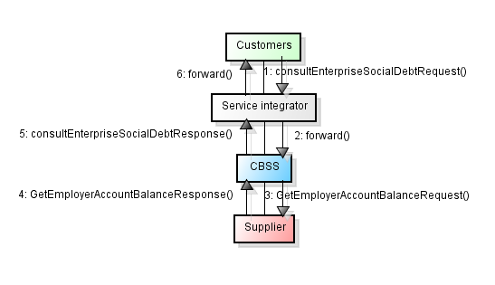

Diagramme d'activités

Online

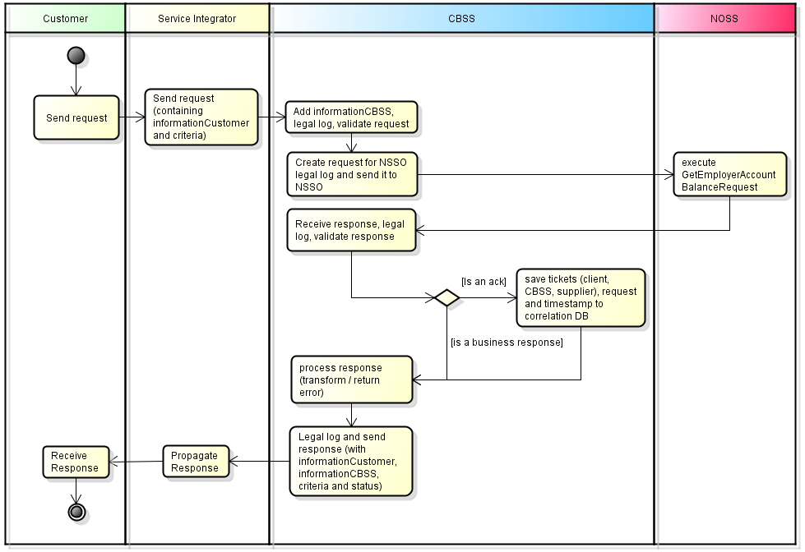

Batch

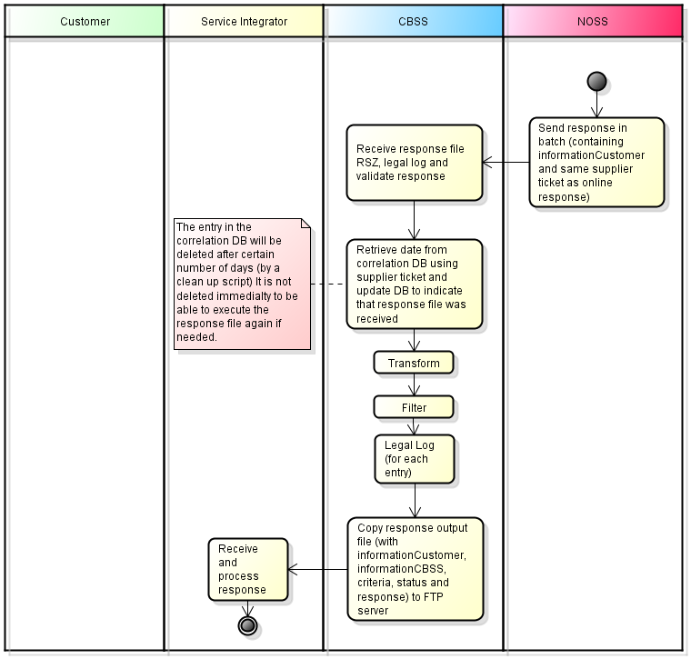

Spécifications non fonctionnelles

Protocole du service
Le service EnterpriseSocialDebt se compose d'un service web et d'un composant batch. Pour cette raison la suite de ce document fera parfois l’objet d’une subdivision.

Web service
La communication aura lieu dans un environnement sécurisé au moyen de messages SOAP. Pour plus d'informations sur l'architecture orientée services, veuillez-vous référer au [4]. Si un partenaire n'a pas encore accès à l'infrastructure SOA de la BCSS, une liste des démarches à réaliser pour obtenir un accès et tester cet accès est disponible sur [5].

Résumé du service web
Protocole applicatif | SOAP 1.1  Pattern wrapped document
Nom du service | EnterpriseSocialDebtService
Namespace | http://kszbcss.fgov.be/intf/EnterpriseSocialDebtService/v1
Operation | - consultEnterpriseSocialDebt
SOAP Action | http://kszbcss.fgov.be/EnterpriseSocialDebt/[OPERATION]
Messages | - [OPERATION]Request  - [OPERATION]Response  - [OPERATION]Fault
Protocol | HTTPS 2ways, SSL, SOAP 1.1  [Signature numérique avec binary security token et timestamp]
Security | Certificat serveur de la BCSS: https://www.ksz-bcss.fgov.be/sites/default/files/assets/services_et_support/2015_cbss_server_ssl_certificates.zip
Entry point | Development | b2b-test.ksz-bcss.fgov.be
 | Acceptation | b2b-acpt.ksz-bcss.fgov.be
 | Production | b2b.ksz-bcss.fgov.be
Port | 4520
URI | /EnterpriseSocialDebtService/async
General Interface | EnterpriseSocialDebtV1.wsdl
Schema  (namespace) | EnterpriseSocialDebtTypesV1.xsd  (http://kszbcss.fgov.be/types/EnterpriseSocialDebt/v1)  EnterpriseSocialDebtCommonV1.xsd  (http://kszbcss.fgov.be/types/EnterpriseSocialDebt/common/v1)  CommonV3.xsd  (http://kszbcss.fgov.be/types/common/v3)
Package | be.fgov.kszbcss.enterprisesocialdebt

Description des messages échangés (Clients <-> BCSS)

WSDL/XSD
Les données business envoyées sont décrites dans les XSD ci-après. Il y a une différence de lay-out entre les données qui sont envoyées entre les clients -> BCSS et celles entre l'ONSS <-> BCSS. Celle-ci s'explique par la différence de standard entre la BCSS et l'ONSS. Le contenu des données est identique dans les deux cas. Ci-dessous vous trouverez les XSD qui sont utilisés pour les échanges de données entre les clients et la BCSS. Les XSD qui sont utilisés pour les échanges de données entre la BCSS et l'ONSS sont joints dans les annexes. La description des données business établit toujours un lien entre les différents XSD (BCSS <-> client et BCSS <-> ONSS).

Service web

Requête

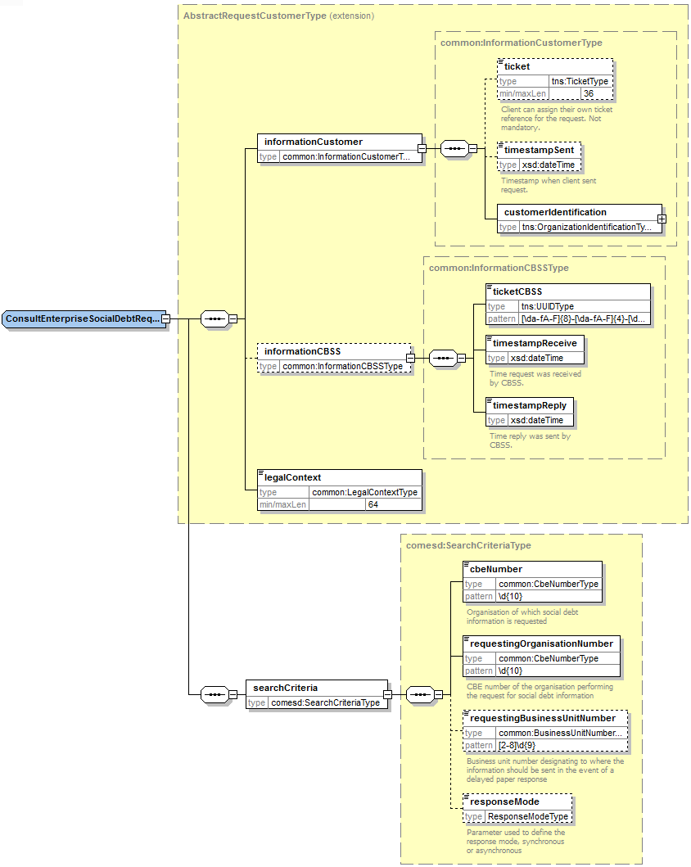

Champ |  | Description
informationCustomer |  | Information relative au client demandeur
 | ticket | Possibilité d'attribuer un ticket à un traitement. Celui-ci est à nouveau communiqué dans la réponse de la BCSS et peut servir de lien entre la question et la réponse
 | timestamp | Date et heure de l'envoi.
 | customerIdentification | Identification du client Numéro BCE du client OU secteur/code institution du client
informationCBSS
 | ticketCBSS | Ticket UUID généré par la BCSS. Celui-ci est utilisé en interne pour conserver la trace de la requête.
 | timeStampReceive | Date et heure de réception de la requête.
 | timestampReply | Date et heure d'envoi de la réponse.
legalContext |  | Description du contexte légal de l'envoi. Valeurs proposées, voir les annexes.
searchCriteria |  | Décrit les différents critères de recherche qui seront utilisés par le client pour consulter les informations dont il a besoin.
 | cbeNumber | numéro BCE de l'organisation pour laquelle les dettes sociales sont consultées
 | requestingOrganisationNumber | numéro BCE de l'organisation qui réalise la consultation des dettes sociales.
 | requestingBusinessUnitNumber | Numéro business unit qui indique à qui les informations doivent être envoyées en cas de réponse différée sur support papier
 | responseMode | Optionnel ce champ détermine quel type de traitement sera utilisé lors de l’appel au service.

Réponse
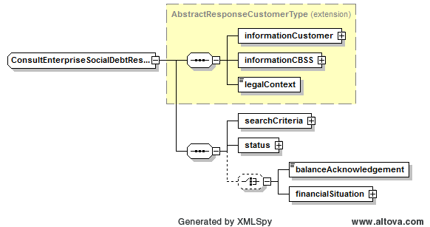
Champs |  | Description
informationCustomer |  | Elément contenant les informations propres au client
 | ticket | Champs libre pouvant être utilisé par le partenaire pour soumettre sa référence par exemple
 | timestamp | Moment auquel la requête a été envoyée
 | customerIdentification | Identifiant du client (voir plus bas pour plus de détail
informationCBSS |  | Elément qui ne doit pas être complété par le client lors d’une requête.
 | ticketCBSS | Ticket UUID utilisé en interne pour le logging du message
 | timeStampReceive | Temps de réception de la requête
 | timestampReply | Temps de la réponse au client
legalContext |  | Contexte juridique pour lequel la requête est effectuée
searchCriteria |  | Défini les différents critères de recherches qui seront détaillés dans la suite du document pour chaque opération

Status
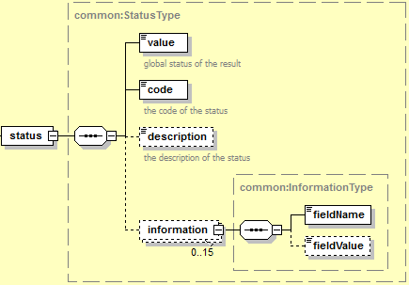
Champ | Description
value | Le champ « value » peut contenir trois valeurs:  - NO_RESULT, Une erreur s'est produite durant le traitement  - NO_DATA_FOUND, le traitement s'est déroulé correctement mais aucune donnée n'a été trouvée pour la demande.  - DATA FOUND, le traitement s'est déroulé correctement et des données ont été trouvées pour la demande.
code | Un code donnant une indication sur le déroulement du traitement. (voir l'annexe pour les valeurs possibles)
Description | Description textuelle du statut du traitement.
information | Informations ajoutées sont liées au statut du traitement.

BalanceAcknowledgement
Booléen (true/false) indiquant que la demande est correctement arrivée chez le fournisseur.

FinancialSituation

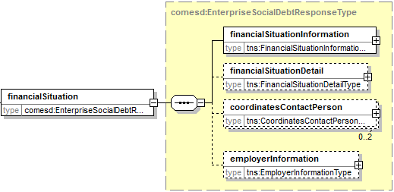
Pour le détail de ce bloc veuillez-vous référer à la partie commune décrivant les données métier en page 20

Erreur
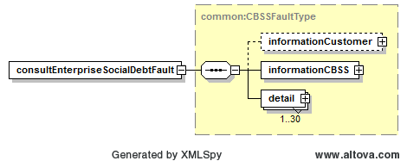

Detail
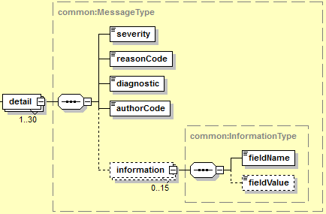
Champ | Description
Severity | Le champ « value » peut contenir trois valeurs:  - FATAL  - WARNING  - INFORMATION
reasonCode | Un code indiquant la cause de l'erreur
Diagnostic | Diagnostic du problème
authorCode | Décrit l'auteur de l'erreur.
Information | Informations ajoutées liées au message d'erreur

Batch
La communication entre la BCSS et le client interviendra via des fichiers batch en format XML avec un fichier voucher via le protocole ‘LDM’ tel que décrit dans [2].

Réponse
EnterpriseSocialDebtBatchV1.xsd
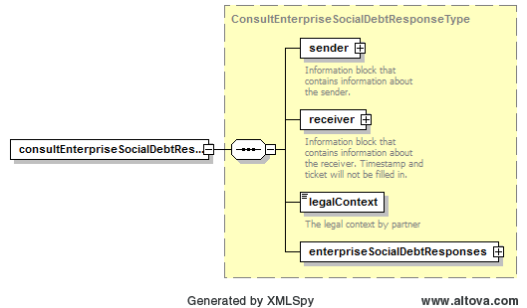

Sender/Receiver
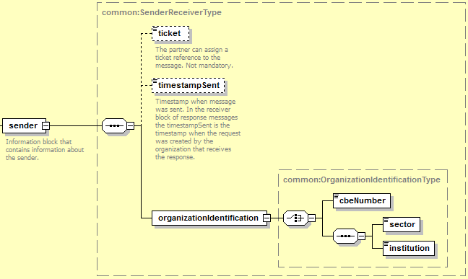
Les blocs de données sender et receiver contiennent des données similaires.

Champ | Description
Ticket | Possibilité d'attribuer un ticket à un traitement déterminé. En cas de réponse, la BCSS renverra ce ticket. Il est ainsi aisé d'établir un lien entre la question et la réponse
timestampSent | Date et heure de l'envoi.
organizationIdentification | - cbeNumber: numéro BCE du client  - Sector/institution: Secteur et numéro d'institution du client.

Partie commune à la réponse online et batch

EnterpriseSocialDebtResponses
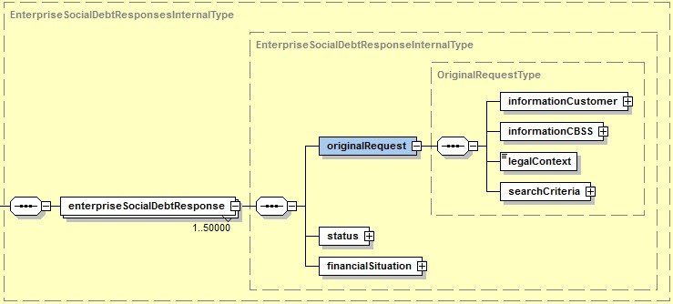
Les blocs de données informationCustomer, informationCBSS, legalContext, searchCriteria et status sont identiques aux blocs qui sont décrits pour le service web.

Financial Situation
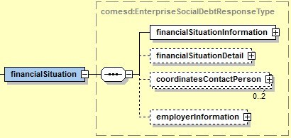

FinancialSituationInformation
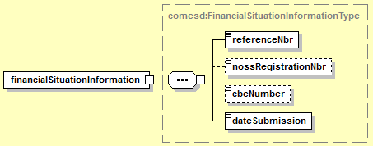

FinancialSituationDetail

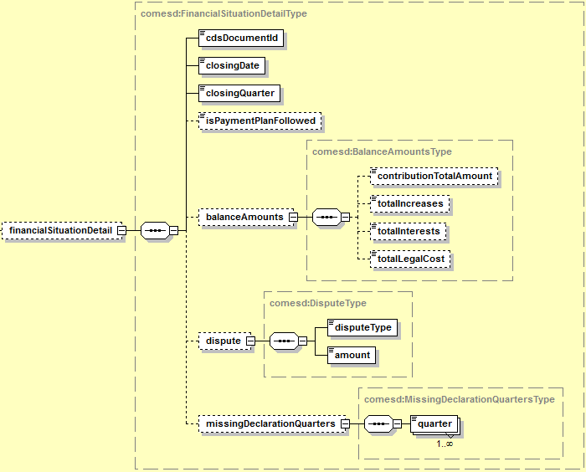

CoordinatesContactPerson
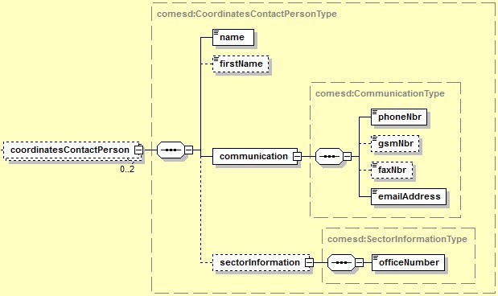

EmployerInformation
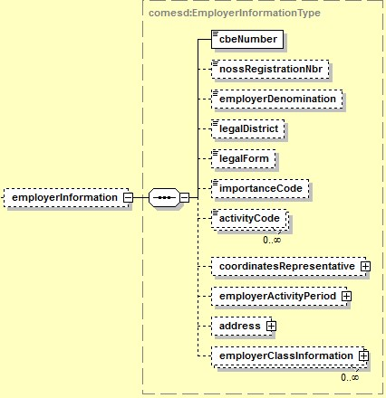
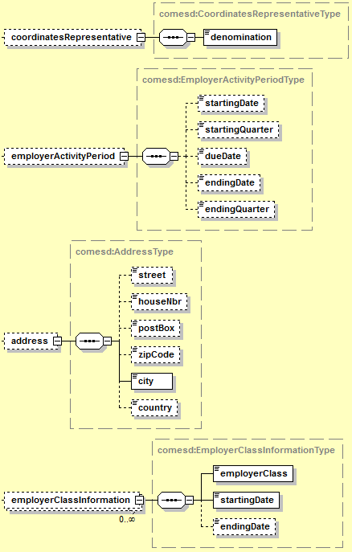

KSZ Field Name | RSZ Field Name | Description
financialSituation | FinancialSituation | Contient les données demandées
financialSituationInformation | FinancialSituationInformation
referenceNbr | ReferenceNbr | La zone numéro de référence contient une référence ONSS unique qui renvoie au calcul des dettes réalisé pour le numéro d'entreprise traité.
nossRegistrationNbr | NossRegistrationNbr | numéro ONSS de l’employeur
cbeNumber | CompanyID | numéro BCE de l’employeur
dateSubmission | DateSubmission | Date d'envoi de la réponse
financialSituationDetail | FinancialSituationDetail
cdsDocumentId | CDSDocumentId | Type de document issu du service de la perception transmis au monde extérieur.  La première position représente la direction ayant établi le document :  1 = comptes  2 = Communication  3 = Art. 30bis-ter  La seconde position représente le type de document :  A = Délais de paiement  B = Plan de paiement  C = Attestation  D = Situation de compte  La troisième et la quatrième position représentent un numéro de suite du document (01 à 99).
closingDate | ClosingDate | Date jusqu'à laquelle le compte de l'employeur est à jour.
closingQuarter | ClosingQuarter | Dernier trimestre dont il est tenu compte dans l'analyse du compte de l'employeur.
isPaymentPlanFollowed | IsPaymentPlanFollowed | Donne une indication du respect (non-respect) du plan d'épurement.  Valeurs possibles :  0 = n'est pas respecté  1= est respecté
balanceAmounts | BalanceAmounts | Ce bloc contient les montants des dettes, après une analyse du compte de l'employeur.
contributionTotalAmount | ContributionTotalAmount | Montant total de la dette relative aux cotisations (en centimes d'euro)
totalIncreases | TotalIncreases | Montant total de la dette relative aux augmentations (en centimes d'euro)
totalInterests | TotalInterests | Montant total de la dette relative aux intérêts (en centimes d'euro)
totalLegalCosts | TotalLegalCosts | Montant total de la dette relative aux coûts légaux (en centimes d'euro)
dispute | Dispute | Bloc contenant des informations relatives à une contestation.
disputeType | DisputeType | Type de contestation:  - 1 = Les arriérés de cotisations se rapportent exclusivement à une contestation juridique concernant l’appartenance à une Commission paritaire déterminée, qui est momentanément pendante devant le tribunal.  - 2 = Des rectifications d’office aux déclarations de l’employeur ont été établies par l’ONSS. Ces rectifications font l’objet d’une contestation de principe portée devant le tribunal.  - 3 = Les arriérés de cotisations mentionnés sur le présent document résultent du fait que la réduction Maribel majorée n’a pas été accordée. Cette réduction n’a pas été accordée par l’ONSS parce que l’employeur n’a pas satisfait à toutes les conditions formelles requises en vue de prouver son droit à ladite réduction.  - 4 = Les cotisations de sécurité sociale non payées concernent l’occupation des handicapés qui sont liés par un contrat d’apprentissage spécial pour la réadaptation professionnelle des handicapés ou un contrat de formation ou de réadaptation professionnelle visés par l’article 17, § 2 et 3 de la loi du 16 avril 1963 relative au reclassement social des handicapés, et qui en plus peuvent bénéficier d’allocations de chômage ou d’assurance maladie.
amount | Amount | Montant total de la contestation.
missingDeclarationQuarters | MissingDeclarationQuarters | Liste des trimestres pour lesquels une déclaration fait défaut.
quarter | Quarter | Année et trimestre pour laquelle une déclaration fait défaut.
coordinatesContactPerson | CoordinatesContactPerson | Ce bloc contient la personne/le service de contact avec laquelle (lequel) l'utilisateur final doit prendre contact en cas de demandes/de précision/de contestation
name | Name | Nom de la personne ou du service de contact
firstName | FirstName | Prénom de la personne de contact.
communication | Communication | Bloc fonctionnel contenant les données de communication
phoneNbr | PhoneNbr | Numéro de téléphone
gsmNbr | GSMNbr | Numéro de gsm
faxNbr | FaxNbr | Numéro de fax
emailAddress | EmailAddress | Courriel
sectorInformation | SectorInformation | Information sur le service
officeNumber | OfficeNumber | Numéro de bureau
employerInformation | EmployerInformation | Information relative à l’employeur
cbeNumber | CompanyID | Numéro BCE de l'employeur
nossRegistrationNumber | NOSSRegistrationNumber | numéro matricule ONSS de l'employeur
employerDenomination | EmployerDenomination | Le nom de l’employeur
legalDistrict | LegalDistrict | Arrondissement juridique
legalForm | LegalForm | Forme juridique
importanceCode | ImportanceCode | Code d'importance  Valeurs possibles:  - 1 = 1 à 4 travailleurs  - 2 = 5 à 9 travailleurs  - 3 = 10 à 19 travailleurs  - 4 = 20 à 49 travailleurs  - 5 = 50 à 99 travailleurs  - 6 = 100 à 199 travailleurs  - 7 = 200 à 499 travailleurs  - 8 = 500 à 999 travailleurs  - 9 = 1000 et plus
activityCode | ActivityCode | Code d'activité
coordinatesRepresentative | CoordinatesRepresentative | Information relative au représentant
denomination | Denomination | Nom du représentant
employerActivityPeriod | EmployerActivityPeriod | Information relative à la période d'activité de l'employeur
startingDate | StartingDate | Date d'affiliation
startingQuarter | StartingQuarter | Trimestre pour lequel une première déclaration est attendue dans le cadre de la date d'affiliation (de ré-affiliation)
dueDate | DueDate | Date à laquelle l'employeur doit introduire sa première déclaration
endingDate | EndingDate | Date de fin de l'activité de l'employeur
endingQuarter | EndingQuarter | Trimestre de fin de l'activité de l'employeur
address | Address | Adresse de l'employeur
street | Street | Nom de la rue
houseNbr | HouseNbr | Numéro de la maison
postBox | PostBox | Boîte postale
zipCode | ZIPCode | Code postal
city | City | Ville
country | Country | Pays
employerClassInformation | EmployerClassInformation | Information relative à la catégorie de l'employeur
employerClass | EmployerClass | Catégorie de l'employeur
startingDate | StartingDate | Date de début de la catégorie de l'employeur
endingDate | EndingDate | Date de fin de la catégorie de l'employeur

Disponibilité et performance

Volume
Partenaire | Nombre/année
SPW_DGO6 - Développement Economique - Economie sociale | 174
SPW_DGO6 - Investissement - Programmes d'investissement | 400
SPW_DGO6 - Investissement - Petites et moyennes entreprises | 4.288
SPW_DGO6 - Emploi et Formation Professionnelle - Formation professionnelle | 320
SPW_DGO6 - Emploi et Formation Professionnelle - Promotion de l'emploi | 3.000
SPW_DGO6 - Emploi et Formation Professionnelle - Emploi et permis de travail | 800
SPW_DGO6 - Inspection - Inspection sociale | 3.000
SPW_DGO6 - Inspection - Direction de Liège et du Luxembourg (Inspection économique) | 6.400
SPW_DGO6 - Développement Economique - Projets thématiques | 40.000
FOREM | 78.400
Telemark | ?????
Total | 140.000

Performance

Consultations service web
Délai de traitement par ONSS + en moyenne, pas plus de 2 secondes pour traitement par BCSS.
Dans le cas d’une réponse full online il se peut que le temps de réponse monte jusqu’à 18 secondes. Ce après quoi un timeout (de type business) aura lieu auprès du fournisseur. Timeout que nous mapperons vers une SOAPFault de type MSG00002.
Lorsqu’un timeout a lieu, un code de retour 4 est retourné par le fournisseur.

Consultations Batch
La réponse à la consultation sera disponible dans les 5 jours ouvrables à compter de sa réception.

Disponibilité
Les services de consultation sont disponibles 7 j/7, 24h/24, et ce tant à la BCSS qu'à l'ONSS. A l'exception d’un downtime annoncé et planifié
Une grande disponibilité peut uniquement être garantie les jours ouvrables et pendant les heures de bureau. (du lundi au samedi 8:00-18:00)

Open Issues
Issue description | Assigned to
Mapper l’ajout du code 4 (spécifique au WS) par le fournisseur. En attente de doc et/ou précision. En discuter. | CBSS
Mapper les code EABWS-004 et EABWS-005 (attente de doc) | CBSS
Exposer à Vincent le fait qu’il puisse y avoir un message positif (code de retour 1) sans spécialement avoir de bloc BalanceAnalysisResult. Dans le cas d’un employeur connu depuis pas assez longtemps. -> NO_DATA_FOUND ? | CBSS
Mise à jour des volumes ? | CBSS (VT)
Définir quels contextes légaux seront utilisés par le nouveau client ? | CBSS (VT)

Closed Issues
Issue description | Assigned to

Annexes

Contextes légaux
Information about legal context can be consulted at the following link:
Institutions - lien contexte - volumes - ref CS.xlsx

Autorisation du paramètre mode par partenaire
Partenaire | Contexte légal | Traitement synchrone | Traitement asynchrone
AIS | ASI:ADDITIONAL_BENEFITS | Non | Oui
BCED | BCED:DPT | Non | Oui
 | BCED:INTEGRATION_COMPANIES | Non | Oui
 | BCED:JOB_PLACEMENT_AND_TEMPORARY_EMPLOYMENT_AGENCIES | Non | Oui
 | BCED:EMPLOYMENT_PROMOTION_AID | Non | Oui
 | BCED:TRAINING_CHEQUES | Non | Oui
 | BCED:ECONOMIC_INSPECTION | Non | Oui
 | BCED:PME | Non | Oui
 | BCED:INVESTMENT_PROGRAM | Non | Oui
 | BCED:SOCIAL_INSPECTION | Non | Oui
 | BCED:BUSINESS_CARD | Non | Oui
 | BCED:EMPLOYMENT_AGENCIES_APPROVAL | Non | Oui
 | BCED:WORK_PERMIT | Non | Oui
 | BCED:SAACE | Non | Oui
 | BCED:SERVICE_VOUCHERS | Non | Oui
 | BCED:RESEARCH_DEVELOPMENT_AID | Non | Oui
 | BCED:PERSONS_TRANSPORT | Non | Oui
BCSS | * | Oui | Oui
FOREM | FOREM:EMPLOYMENT_PROMOTION_AID | Non | Oui
 | FOREM:PTP | Non | Oui
 | FOREM:MERCHANT_ACTIVITY_SECTOR_EMPLOYMENT_ASSISTANCE | Non | Oui
 | FOREM:TRAINING_CHEQUES | Non | Oui
 | FOREM:CREDIT_ADJUSTMENT | Non | Oui
FEDICT | FEDICT:PUBLIC_MARKET | Oui | Non
VO | VO:SERVICE_VOUCHERS | Non | Oui
 | VO:SERVICE_VOUCHERS_INSPECTION | Non | Oui
 | VO:SUPERVISION_OF_HEALTH_AND_SOCIAL_SERVICES | Non | Oui

Informations techniques relatives au batch

Contenu voucher
 | ONSS - > BCSS | BCSS -> FOREM | BCSS -> DGO6 | Telemark
Metadata
uniqueIdentifier | un ID unique sous la forme ‘0000000001' dont le chiffre est augmenté de "1" pour chaque voucher | un ID unique sous la forme ‘ESDCONS00000000001' dont le chiffre est augmenté de "1" pour chaque voucher EnterpriseSocial Debt  operationCode:  consultEnterpriseSocialDebtResponse . | un ID unique sous la forme ‘ESDCONS00000000001' dont le chiffre est augmenté de "1" pour chaque voucher avec application Code: EnterpriseSocial Debt  operationCode:  consultEnterpriseSocialDebtResponse . | Non utilisé
mileStone | Date de création du voucher | Date de création du voucher | Date de création du voucher
author | secteur 12 et institution 0 | secteur 25 et institution 0 | secteur 25 et institution 0
addressee | secteur 25 et institution 0 | secteur 55 et institution 0  kbo 0236363165 | secteur 69 et institution 0  kbo 0316381138
applicationCode | EnterpriseSocialDebt | EnterpriseSocialDebt | EnterpriseSocialDebt
operationCode | consultEnterpriseSocialDebtResponse | consultEnterpriseSocialDebtResponse | consultEnterpriseSocialDebtResponse
packagedLotFiles
fileSequenceNumber | non présent | non présent | non présent
encoding | UTF8 | UTF8 | UTF8
messageStructure
patternLength | non présent | non présent | non présent
minLength | non présent | non présent | non présent
maxLength | non présent | non présent | non présent
syntax | XML | XML | XML
integrity
integrityMethod | MD5 | MD5 | MD5
value | le checksum MD5 du fichier non comprimé | le checksum MD5 du fichier non comprimé | le checksum MD5 du fichier non comprimé

Echange de fichiers
partenaire | ONSS - > BCSS | BCSS -> FOREM | BCSS -> DGO6 | FedIct(Telemark)
Fichiers de serveur | ISS FTP | SMALS EXTRANET | SMALS EXTRANET | N’utilise pas le semi-online
Fichiers de répertoire | SMALSMVM -BCSSKSZ | BCSSKSZ- RWWG | BCSSKSZ-RWWG
Nom du fichier voucher | <env><direction><orgType><org>-xml-d<yyyyMMdd>u<uniqID>voucher.xml  L'ID unique doit ici aussi être unique pour tout fichier livré.  Exemple:  pfs012000-xml-d20140114u 00000000000123voucher.xml | <env><direction><orgType><org>-xml-d<yyyyMMdd>u<uniqID>voucher.xml  L'ID unique doit ici aussi être unique pour tout fichier livré et se composera de "ESDCONS" suivi d'un numéro croissant.  Exemple:  pts0236363165-xml-d20140114uESDCONS0000000123voucher.xml | <env><direction><orgType><org>-xml-d<yyyyMMdd>u<uniqID>voucher.xml  L'ID unique doit ici aussi être unique pour tout fichier livré et se composera de "ESDCONS" suivi d'un numéro croissant.  Exemple:  pts0316381138-xml-d20140114uESDCONS0000000123voucher.xml
Fichiers de données de compression | zip | [gzip/zip] | [gzip/zip]
Nom du fichier de données | <env><direction><orgType><org>-xml-d<yyyyMMdd>u<uniqID>.xml[.ext]  L'ID unique doit ici aussi être unique pour tout fichier livré et se composera de "ESDCONS" suivi d'un numéro croissant.  voorbeeld: pfs012000-xml-d20140114uESDCONS0000000788.xml.zip | <env><direction><orgType><org>-xml-d<yyyyMMdd>u<uniqID>.xml[.ext]  L'ID unique doit ici aussi être unique pour tout fichier livré et se composera de "ESDCONS" suivi d'un numéro croissant.  voorbeeld: pts0236363165-xml-d20140114u ESDCONS 0000000788.xml.gz | <env><direction><orgType><org>-xml-d<yyyyMMdd>u<uniqID>.xml[.ext]  L'ID unique doit ici aussi être unique pour tout fichier livré et se composera de "ESDCONS" suivi d'un numéro croissant.  voorbeeld: pts0316381138-xml-d20140114u ESDCONS 0000000788.xml.gz

Nom élément | Description
Environment | La première lettre de l'environnement dans lequel ce fichier doit être exécuté: t/a/p
Direction | Le sens de l'envoi vers la BCSS (to) ou au départ de la BCSS (from)
orgType/org | Secteur / type institution
UniqueId | “ESDCONS” suivi par un numéro séquentiel (10 caractères)

Fréquence des messages batch
Les extractions sont réalisées quotidiennement.

Description des messages BCSS <-> ONSS

Service web

Requête BCSS -> ONSS
Le nom du client (‘Denomination’) est déterminé par le numéro BCE et le numéro de l'unité d'établissement. La liste ci-dessus indique le "mapping" entre le nom et le numéro BCE/numéro de l'unité d'établissement.
Field | Value
RequestInformation/Customer/Denomination | Nom du client
RequestInformation/Customer/LocalUnitId | Numéro de l'unité d'établissement
RequestInformation/Customer/PersonIdentification/CompanyID | Numéro BCE
Reference/ReferenceNbr | CBSSInboundTicket

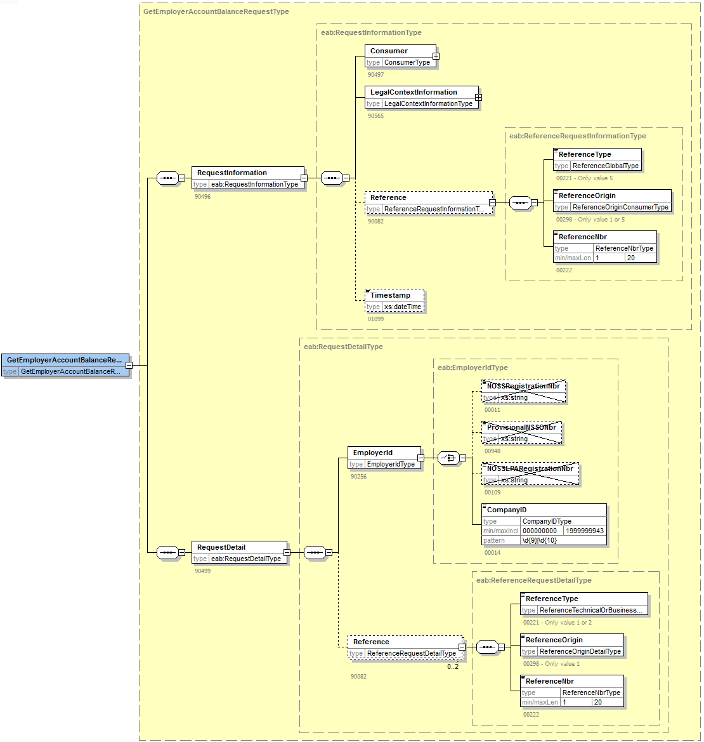

Réponse ONSS - > BCSS

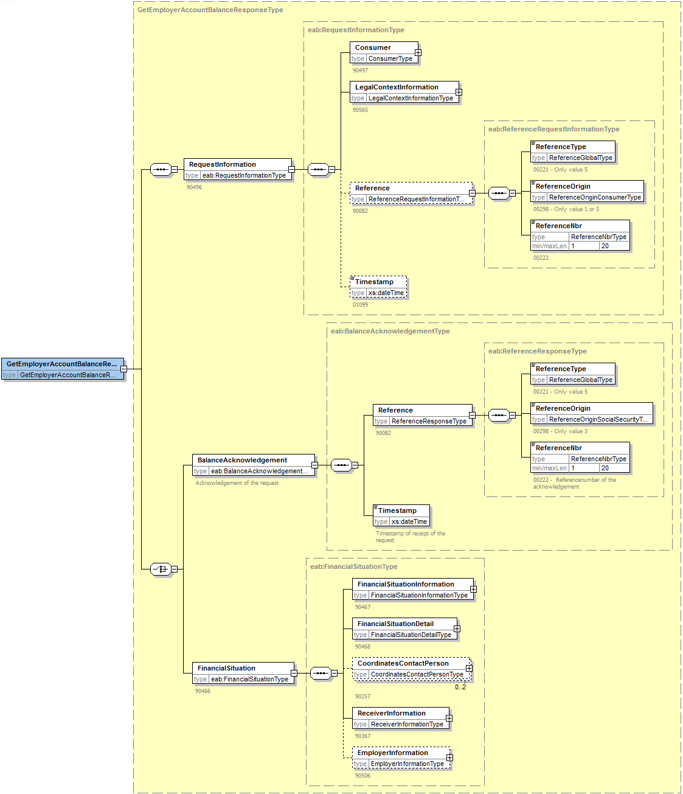

Batch

Réponse ONSS - > BCSS
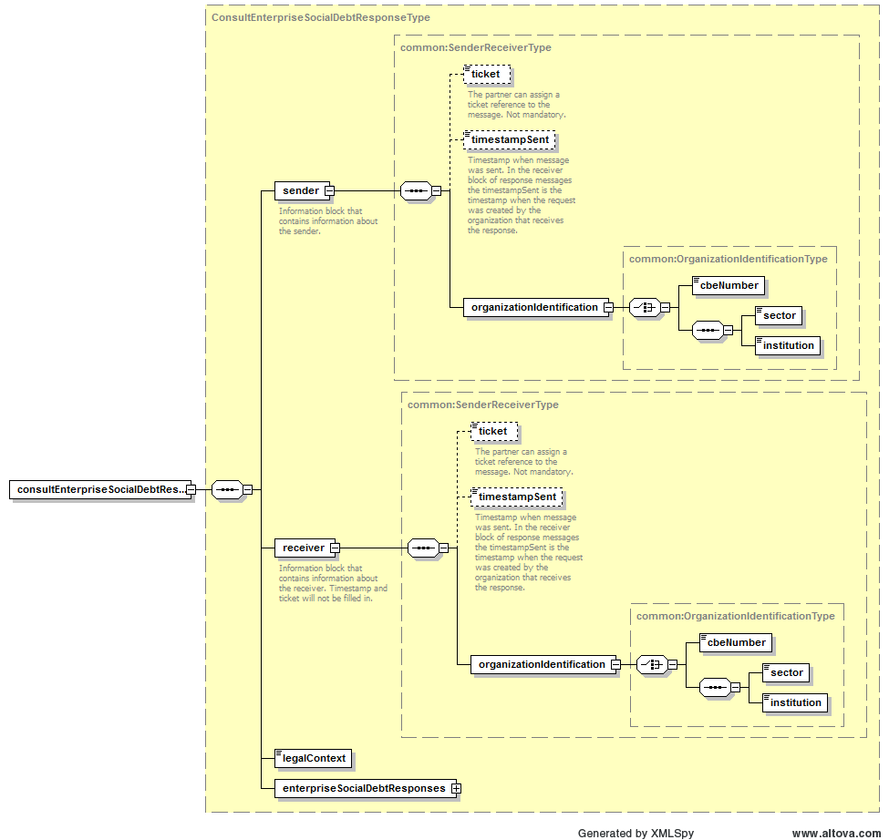

Status codes EnterpriseSocialDebt

Status Types in online response
Value | Context | Content
DATA_FOUND | Operation success | The requested social debts.
NO_DATA_FOUND | Operation success but there is no retreived data. | No data and the reason
NO_RESULT | The given criteria give a business error | No data and the reason
RESPONSE_IN_BATCH | The business response will follow in batch file. | Acknowledgement of receiving the request.

Status codes in online response
Status | Code | Description
DATA_FOUND | MSG00000 | Enterprise Social Debt information found
NO_DATA_FOUND | MSG00001 | No data found about this enterprise by the supplier
NO_RESULT | MSG00008 | The request contains invalid data. Please check your message content.
NO_DATA_FOUND | MSG00000 | Successful treatment, however no data was found
DATA_FOUND | ESD00002 | Proposal response
DATA_FOUND | ESD00003 | Temporary response
NO_DATA_FOUND | ESD00004 | Employer not exist in the supplier register
NO_DATA_FOUND | ESD00005 | Employer non-active (no longer active) in the supplier register
NO_DATA_FOUND | ESD00006 | Not in the authorized domain
NO_RESULT | ESD00007 | Synchronous response not possible. Please take contact with NSSO for more information.
NO_RESULT | ESD00008 | Invalid company number: The checksum of the company number is invalid
NO_RESULT | MSG00015 | Authorization refused for authenticated user.
RESPONSE_IN_BATCH | ESD00000 | The request has been successfully processed, the business answer will be send via batch
NO_RESULT | MSG00002 | External Error
NO_RESULT | MSG00003 | Internal Error

Code d’erreur du service online

Lors d’un comportement inapproprié du service ou lorsque le fournisseur de données ne réagis pas correctement à un appel une erreur avec pour description celle-ci-dessous est renvoyée.

<value> | <code> | <description>
soapenv:Server | MSG00002 | Error in communication with the destination/supplier
soapenv:Server | MSG00003 | Internal error

Status Types in batch response
Value | Context | Content
DATA_FOUND | Operation success | The requested social debts.
NO_DATA_FOUND | Operation success but there is no retreived data. | No data and the reason
NO_RESULT | The given criteria give a business error | No data and the reason

Status codes in batch response
Status | Code | Description
DATA_FOUND | MSG00000 | Enterprise Social Debt information found.
NO_DATA_FOUND | MSG00001 | Successful treatment, however no data was found
DATA_FOUND | ESD00002 | Proposal response
DATA_FOUND | ESD00003 | Temporary response
NO_DATA_FOUND | ESD00004 | Employer not exist in the supplier register
NO_DATA_FOUND | ESD00005 | Employer non-active (no longer active) in the supplier register
NO_DATA_FOUND | ESD00006 | Not in the authorized domain

Async (définissant l’utilisation d’un semi online) – Dans l’uri le mot async a été défini lors de la création du service où seulement ce mode existait. Pour des raisons de compatibilités aucun changement ne sera apporté à cette URI. Néanmoins, seront disponibles deux types de communication.
responseMode – 2 valeurs sont possibles pour ce champ : - SYNCHRONOUS -> Réponses uniquement disponible en online - ASYNCHRONOUS -> Réponses uniquement disponible en batch (valeur utilisée par défaut par l’application)
Cet élément ne pourra être reçu que lors d’une réponse ASYNCHRONE
Elément racine de la réponse business, uniquement reçu lors d’une réponse « online (synchrone)».
Le bloc sender dans le message batch contiendra toujours les informations de la BCSS (secteur 25/type d'institution 0).
Le bloc receiver contiendra toujours les données du partenaire (DGO6 69/0 ou FOREM 55/0).
VLAAMSEGEMEENSCHAP (Communauté flamande)
Arrive que quand sync

